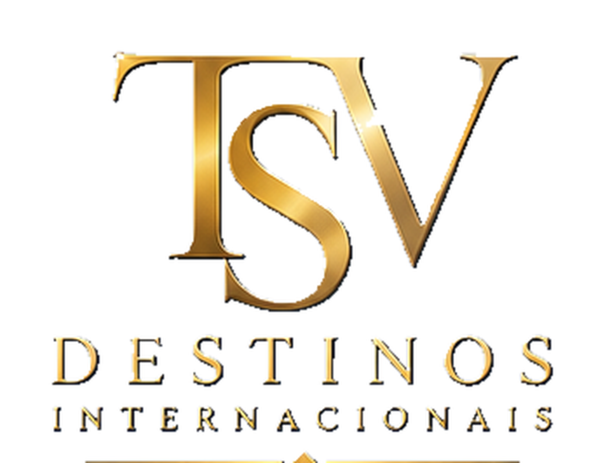
CATÁLOGO PROFISSIONAL 2026
ANANTARA MAIA SEYCHELLES VILLAS E NORTH ISLAND RESORT
08 dias / 07 noites • O melhor do luxo de Seychelles em dois resorts exclusivos

SAÍDA  Saídas diárias | EMBARQUE  Consultar

Sob Consulta | Consultar
Passagem aérea | Não inclusa

O Melhor do Luxo de Seychelles em Dois Resorts Exclusivos
━━━━━━━━━━━━━━━━━━━━━━━━━━━━━━━━
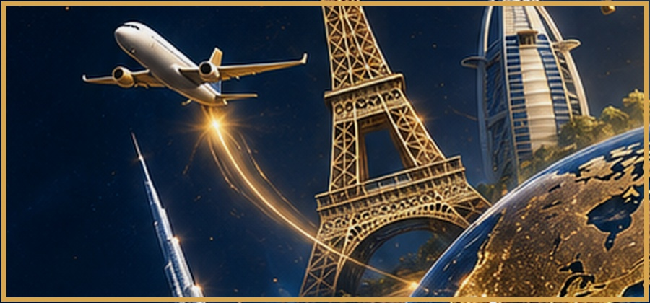 | 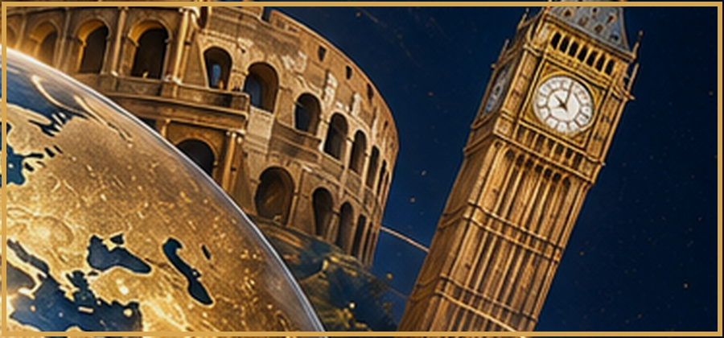
O luxo excepcional do Anantara MAIA Seychelles Villas combinado com o luxo despretensioso de North Island: uma combinação perfeita para experimentar o melhor das Ilhas Seychelles.
Com 5 noites no Anantara MAIA (meia pensão) e 2 noites no North Island (all inclusive), traslados privativos e de helicóptero e kit de viagem, este programa é ideal para quem busca o ápice do luxo e da natureza em Seychelles.
08 dias / 07 noites  Programa ao completo 2026 | Mahé + North Island  Mahé e North Island, Seychelles
Traslado de helicóptero  Incluso no programa | Meia pensão + All Inclusive  Conforme itinerário

Tudo pensado para uma experiência de luxo inesquecível
━━━━━━━━━━━━━━━━━━━━━━━━━━━━━━━━
✈️ Tickets aéreos  Não incluída no programa | 🧾 Taxas de embarque  Não inclusas no programa
🤝 Assistência  Traslados privativos e de helicóptero conforme itinerário | 🚐 Traslados  Incluso no programa
🏨 Hospedagem  5 noites Anantara MAIA (meia pensão) + 2 noites North Island (all inclusive) | 🍽️ Alimentação  Meia pensão no Anantara MAIA / All inclusive no North Island
🗺️ Visitas  Mahé e North Island, Seychelles | 👤 Guia acompanhante  Massagem de 90 min por pessoa no spa do Anantara MAIA
🚌 Transporte  Veículos com ar condicionado | 🎟️ Ingressos  Kit de viagem incluso
🏛️ Taxas hoteleiras  Taxas e extras não inclusos | 🧳 Bagagem  Conforme companhia aérea contratada
🛡️ Seguro viagem
Não incluso - contratar separadamente
Preço por pessoa
━━━━━━━━━━━━━━━━━━━━━━━━━━━━━━━━
Saídas diárias • Meia pensão + All Inclusive
Sob Consulta
VALIDADE  Consultar | PASSAGEM AÉREA  Não inclusa
*Preço sob consulta. Passagem aérea não inclusa. Traslado de helicóptero incluso. Consulte disponibilidade.
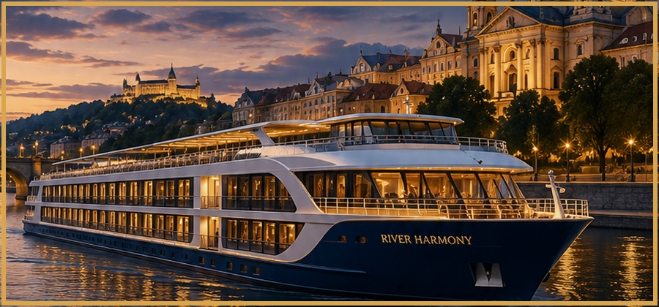
Mahé e North Island, Seychelles
━━━━━━━━━━━━━━━━━━━━━━━━━━━━━━━━
Período | Destino/Etapa | Resumo
Dia 1 | 1º DIA: MAHÉ | Chegada em Mahé e traslado privativo ao Anantara MAIA Seychelles Villas. Acomodação por 5 noites, com meia pensão.
Dia 2 | 2º AO 5º DIA: MAHÉ | Dias livres para atividades independentes no Anantara MAIA Seychelles Villas.
6º DIA: MAHÉ / NORTH ISLAND | Transferência | Traslado de helicóptero de Mahé até North Island. Acomodação por 2 noites em all inclusive.
7º DIA: NORTH ISLAND | Transferência / Retorno | Dia livre para aproveitar a ilha e suas atividades inclusas.
8º DIA: NORTH ISLAND / MAHÉ | Retorno | Traslado de helicóptero ao aeroporto de Mahé.

Anantara MAIA Seychelles Villas e North Island Resort
━━━━━━━━━━━━━━━━━━━━━━━━━━━━━━━━
Dois Resorts Exclusivos  Anantara MAIA em península privativa e North Island, o melhor do luxo de Seychelles combinado. | Traslado de Helicóptero  Experiência única voando de helicóptero entre Mahé e a exclusiva North Island.
Aventura & Bem-Estar  Spa, meditação, yoga, mergulho, snorkel, pesca e passeios pela ilha. | 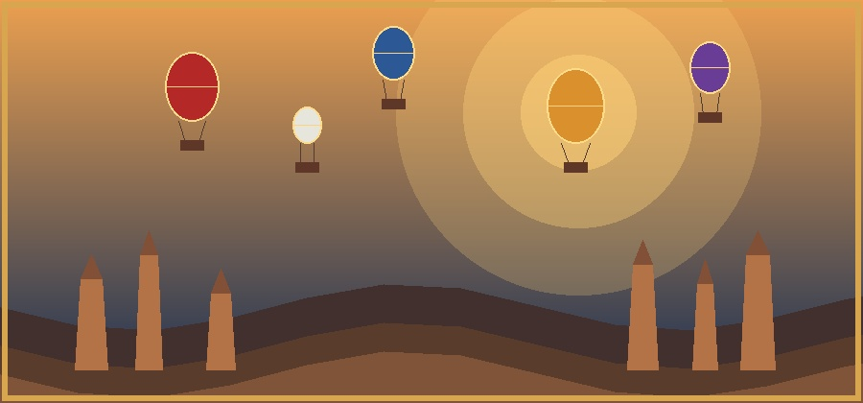  Ecoturismo de Luxo  North Island Resort comprometido com preservação ambiental e reconexão com a natureza.

Roteiro com Suporte Especializado
━━━━━━━━━━━━━━━━━━━━━━━━━━━━━━━━
Planejamento  Organização completa para uma experiência de alto luxo em dois resorts exclusivos. | Experiência internacional  Seychelles é um dos destinos mais exclusivos e preservados do mundo.
Observação Importante  Não recomendado nos meses: final de novembro, dezembro, janeiro e fevereiro. | Acomodações  Villas exclusivas no Anantara MAIA + acomodações all inclusive no North Island Resort.
O que inclui  5 noites meia pensão + 2 noites all inclusive, helicóptero, massagem e kit de viagem. | Código: Y107  Anantara MAIA Seychelles Villas e North Island Resort
FALE CONOSCO E DESCUBRA SEU PRÓXIMO DESTINO
www.tsvdestinosinternacionais.com
TSV Destinos Internacionais
Conectando pessoas ao mundo.

